83年度基本學力測驗數學科試題
一、單選題(第1~7題 每題5分)
1.設直線L的方程式為$\frac{x−2}{3}$=$\frac{y+1}{−1}$=$\frac{z−1}{2}$，則下列哪一個平面與L平行？
(A) 2x − y + z = 1 (B) x + y − z = 2 (C) 3x − y + 2z = 1 (D) 3x + 2y + z = 2 (E) x − 3y + z = 1
2.同時擲兩枚均勻的硬幣，連續擲兩次，問至少有一次出現一正面一反面的機率為多少？
(A)0 (B)$\frac{1}{4}$ (C)$\frac{1}{2}$ (D)$\frac{3}{4}$ (E)1
3.設下圖中，A、B、C三點共線，D、E、F三點共線。利用這六點中的3個點作頂點所形成的三角形共有多少個？
(A)9 (B)14 (C)16 (D)18 (E)20
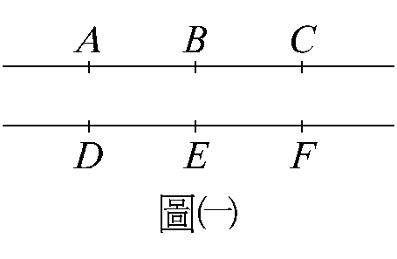
4.甲、乙、丙三位同學參加推薦甄選學科能力測驗，五科的成績如下表所示。設S_{甲}、S_{乙}、S_{丙} 分別代表甲、乙、丙三位同學五科成績的標準差。請仔細觀察表中數據，判斷下列哪一選項表示S_{甲}、S_{乙}、S_{丙} 的大小關係？
(A) S_{甲} > S_{乙} > S_{丙} (B) S_{丙} > S_{甲} = S_{乙} (C) S_{甲} > S_{丙} = S_{乙}
(D) S_{乙} > S_{甲} = S_{丙} (E) S_{甲} = S_{乙} > S_{丙}
5.若x =$\frac{\sqrt[3]{\text{88}\text{.}3}}{\sqrt{2\text{.}\text{56}}}$，則下列哪一個敘述是正確的？（可用查表法）
(A) 2.8 < x < 2.9 (B) 2.7 < x < 2.8 (C) 2.6 < x < 2.7 (D) 2.5 < x < 2.6 (E) 2.4 < x < 2.5
6.武林高手上官琴魔，幸獲至寶「斷腸一弦琴」。如圖實線部分，琴身為一圓弧，琴弦$\overline{\text{AB}}$長為1.6尺。今欲增其威力，需加一長為1.2尺的平行琴弦，乃在P及Q點鑽孔，加裝琴弦$\overline{\text{PQ}}$。若知圓心在O點，半徑為1尺，敢問少（女）俠，∠AOP大小若干？
(A)13° < ∠AOP ≤ 14° (B)14° < ∠AOP ≤ 15° (C)15° < ∠AOP ≤ 16° (D) 16° < ∠AOP ≤ 17° (E)17° < ∠AOP ≤ 18°
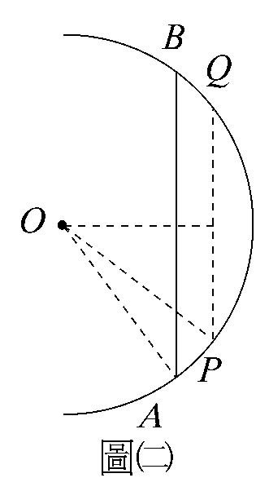
7.設a =$\sqrt{7+\sqrt{\text{47}}}$，則a在哪兩個連續整數之間？
(A) 0與1 (B) 1與2 (C) 2與3 (D) 3與4 (E) 4與5
二、多重選擇題(第1~3題 每題5分)
1.下列哪些方程式的部分圖形「不可能」出現在下圖中？
(A) y = ($\frac{1}{2}$)^{x} (B) y = log ₂ x (C) y = cot x (D)5x² + 4x − 6y − 3 = 0 (E) x² − y² + 4x − 6y − 10 = 0
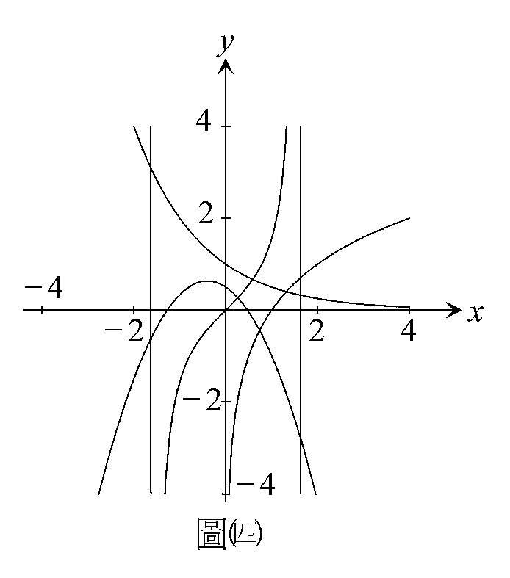
2.若函數f (x) = ax² + bx + c 的圖形如下圖，則下列各數哪些為負數？
(A) a (B) b (C) c (D) b² − 4ac (E) a − b + c
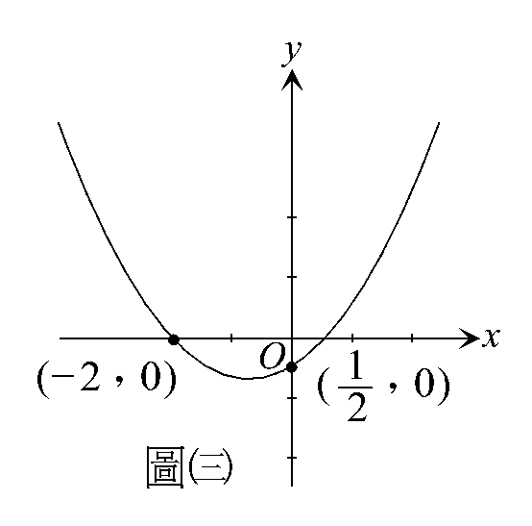
3.下列有關空間的敘述，哪些是正確的？
(A)過已知直線外一點，「恰有」一平面與此直線垂直 (B)過已知直線外一點，「恰有」一平面與此直線平行 (C)過已知平面外一點，「恰有」一直線與此平面平行 (D)過已知平面外一點，「恰有」一平面與此平面垂直 (E)過已知平面外一點，「恰有」一平面與此平面平行

三、填充題(第1~10題 每題5分)
1.已知p為常數，若x² + px + 6與x³ + px + 6的最低公倍式為四次式，則p = 。
2.一皮球自離地面10公尺高處落下。首次反彈高度為$\frac{\text{10}}{3}$公尺，此後每次反彈高度為其前次反彈高度的$\frac{1}{3}$，則此球到完全靜止前，所經過路徑的總長度為 公尺。
3.平面上四點A (−1，2)，B (4，2)，C (2，−1) 和O (0，0)。過B點作直線OC的平行線交直線OA於D點，則D點的坐標為 。
4.已知A (1，2)與B (3，4)為兩定點，P (x，y) 為直線x + 2y = 3上一點。問$\overline{\text{PA}}$=$\overline{\text{PB}}$
時，P的坐標為 。
5.若直線L：y = mx + 3與圓x² + y² + 2x = 3相切，則m = 。
6.平面E：x + 3y + z = 1與球面x² + y² + z² + 2x − 4y − 11 = 0相交成一個圓。則此圓的面積為 。

7.設L為x − y + z = 1與x + y − z = 1兩平面的交線，則直線L上與點(1，2，3)距離最近之點的坐標為 。
8.每次用20根相同的火柴棒圍成一個三角形，共可圍成 種不全等的三角形。
9.若$\frac{3π}{2}$< θ < 2π 且sin θ + cos θ =$\frac{1}{5}$，則cos θ = 。
10.函數y = 4^{x}與y = 2${}^{3x+2}$的圖形之交點坐標為 。

